


Semaine du 20 au 24 Mai 2019


Lundi 20 Mai 2019
Salade de pâtes au surimi
Jambon grillé
Tomates « provençales »
Yaourt
Fruits de saison
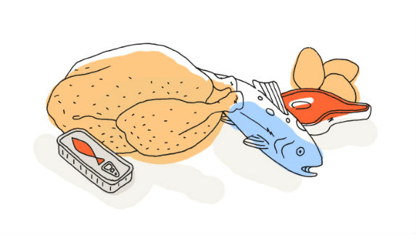
Mardi 21 Mai 2019
Courgettes râpées
Emincé de bœuf mariné
Pomme de terre grenaille
Fromage blanc et coulis de fruits
Biscuits

Mercredi 22 Mai 2019
Céleri « rémoulade »
Filet de poisson à la crème
Haricots plats
Petits suisses
Fruits de saison
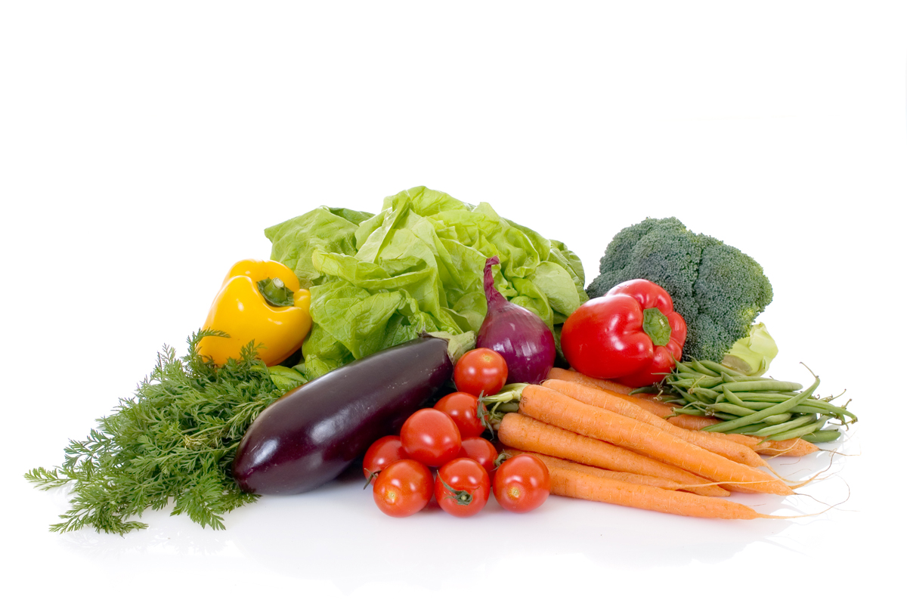
Jeudi 23 Mai 2019
Concombres
Saucisses de volaille
Pâtes à la tomate
Fromage
Tarte aux fruits « maison »
Vendredi 24 Mai 2019
Rillette de thon
Bon appétit
Rôti de porc
Poêlée de légumes
Fromage
Salade de fruits frais

La Mairie se réserve le droit de modifier les menus en cas d’imprévu.
La viande de bœuf servie cette semaine est d’origine française

